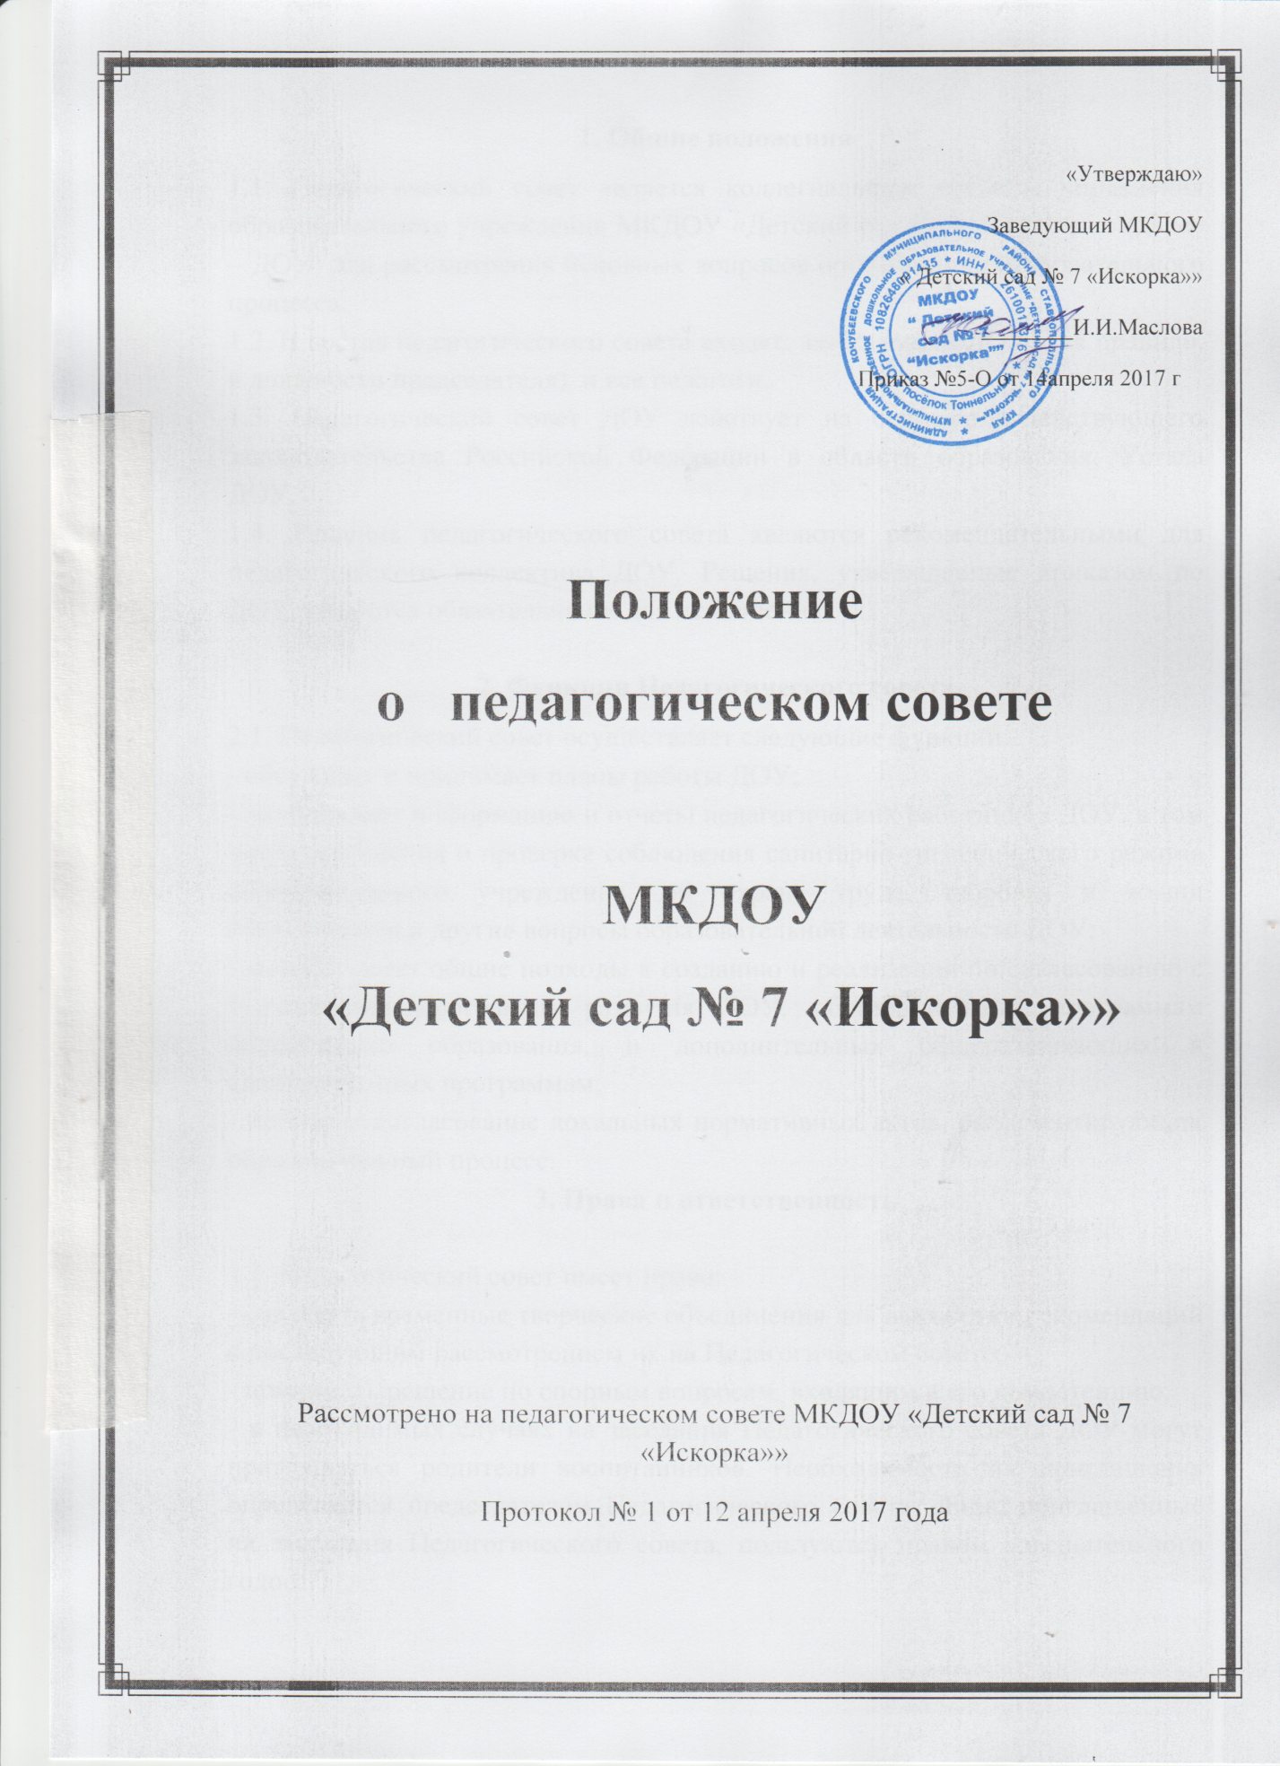

1. Общие положения
1.1. Педагогический совет является коллегиальным органом управления образовательного учреждения МКДОУ «Детский сад № 7 «Искорка»» (далее – ДОУ) для рассмотрения основных вопросов организации образовательного процесса.
1.2. В состав педагогического совета входят: заведующий ДОУ (как правило, в должности председателя) и все педагоги.
1.3. Педагогический совет ДОУ действует на основании действующего законодательства Российской Федерации в области образования, Устава ДОУ.
1.4. Решения педагогического совета являются рекомендательными для педагогического коллектива ДОУ. Решения, утвержденные приказом по ДОУ, являются обязательными для исполнения.

2. Функции Педагогического совета
2.1. Педагогический совет осуществляет следующие функции:
- обсуждает и принимает планы работы ДОУ;
- заслушивает информацию и отчеты педагогических работников ДОУ, в том числе сообщения о проверке соблюдения санитарно-гигиенического режима образовательного учреждения, об охране труда, здоровья и жизни обучающихся и другие вопросы образовательной деятельности ДОУ;
- вырабатывает общие подходы к созданию и реализации по согласованию с Учредителем программы развития ДОУ, образовательных программам дошкольного образования, и дополнительных общеразвивающих и адаптированных программам;
- проводит согласование локальных нормативных актов, регламентирующих образовательный процесс.
3. Права и ответственность

3.1. Педагогический совет имеет право:
- создавать временные творческие объединения для выработки рекомендаций с последующим рассмотрением их на Педагогическом совете;
- принимать решение по спорным вопросам, входящим в его компетенцию;
- в необходимых случаях на заседания Педагогического совета ДОУ могут приглашаться родители воспитанников. Необходимость их приглашения определяется председателем Педагогического совета. Лица, приглашенные на заседания Педагогического совета, пользуются правом совещательного голоса.
3.2. Педагогический совет несет ответственность:
- за выполнение плана работы;
- соответствие принятых решений законодательству РФ в области образования, о защите прав детей;
- утверждение образовательных программ, имеющих положительное экспертное заключение;
- принятие конкретных решений по каждому рассматриваемому вопросу, с указанием ответственных лиц и сроков исполнения решений.

4. Организация деятельности
4.1. Педагогический совет избирает из своего состава председателя и секретаря. Секретарь Педагогического совета работает на общественных началах.
4.2. Педагогический совет работает по плану, являющемуся составной частью плана работы Детского сада.
4.3. Заседания педагогического совета созываются, как правило, один раз в квартал в соответствии с планом работы ДОУ.
4.4. Решения педагогического совета принимаются большинством голосов при наличии на заседании не менее 2/3 его членов. При равном количестве голосов решающим является голос председателя педагогического совета.
4.5. Организацию выполнения решений педагогического совета осуществляет заведующий ДОУ и ответственные лица, указанные в решении.
4.6. При изучении анализа деятельности педагогического коллектива издается приказ заведующего.
5. Документация

5.1. Заседания Педагогического совета оформляются протоколом. В протоколах фиксируется ход обсуждения вопросов, выносимых на Педагогический совет, предложения и замечания членов Педагогического совета. Протоколы подписываются председателем и секретарем совета. Нумерация протоколов ведется от начала учебного года.
5.2. Протоколы Педагогического совета ДОУ входят в его номенклатуру дел, хранятся в ДОУ постоянно и передаются по акту.
5.3. Срок полномочий Педагогического совета – неопределенный срок.

